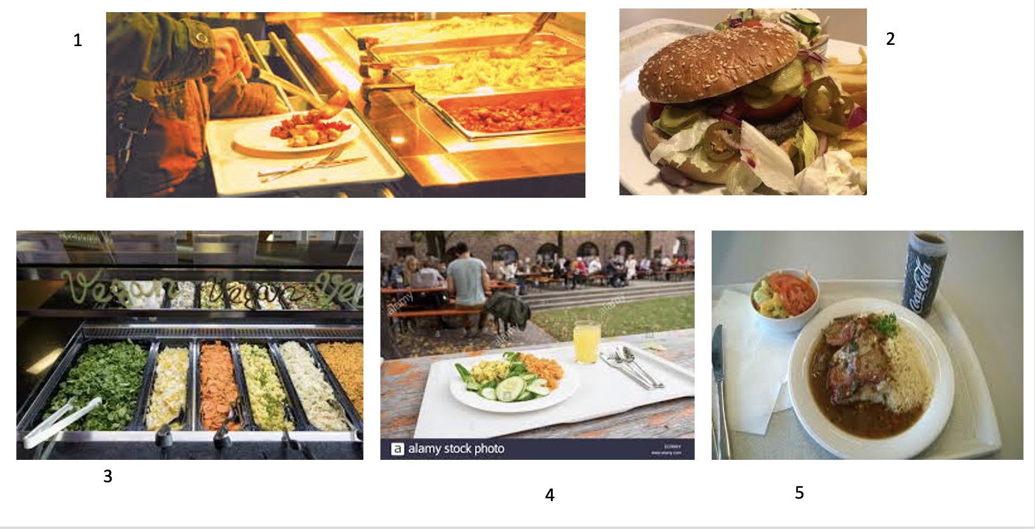

Was sehen sie

|  |
| --- |
| Foto 1 (1-4)  Ich sehe das Fleisch und die Nudeln.  Ich sehe die Nudeln und das Fleisch.  Ich sehe die Nudeln und die Tomaten.  Ich sehe das Fleisch, das Gemüse und die Nudeln. |
| Foto 2 (5-8)  Ich sehe einen Hamburger  Ich sehe einen Hamburger  Ich sehe das Brot. |
| Foto 3 (9-12)  Ich sehe die Karotten.  Ich sehe Gemuse.  Ich sehe den Kohl  Ich sehe den Salat. |
| Foto 4 (13 -17)  Ich sehe einen Saft.  Ich sehe eine Karotte und einen Saft.  Ich sehe eine Gemüse |
| Foto 5 (18 - 21)  Ich sehe eine Cola.  Ich sehe das Fleisch.  Ich sehe eine Tomate.  Ich sehe das Fleisch und das Gemüse. |

Die Auswahl der Geschmack die Service

billig

günstig

preiswert

teuer

•Ist Bryn Mawrs Mensa populär und gut? Ist die Auswahl gross?

•Schmeckt dir das Essen an Bryn Mawr?

•Was schmeckt dir? Was ist dein Lieblingsessen oder dein Lieblingsgetränk?



Wie viel Glas Wein trinken Sie?

Zwei Gläser auf dem Tisch

Wie viel Obst essen jeden Woche?

Wie viele Tassen Tee trinken Sie in der Woche?

Wie viel Glas Wein trinken Sie jeden Monat?

Wie viel Glas Bier trinken Sie jeden Tag?

Wie viele Tassen Tee trinken Sie jeden Woche?

Wie viele Tassen Tee trinken Sie normalerweise?

Wie viele Tassen Tee trinken Sie jeden Tag?

Wie viele Scheiben Kuchen essen Sie?

Wie viel Stück Kuchen

Wie viele Scheiben Schinken essen Sie?

Wie viele Flaschen Cola trinken Sie?

Eine Flasche Cola in der Woche

Wie viele Tassen Wasser trinken Sie jeden Tag?

Wie viele

Wie viele Flaschen Milch trinken Sie jeden Tag?

Wie viele Tassen Kaffee trinken Sie pro Tag?

Wie viel Glas Wasser trinken Sie pro Tag?

Wie viel Glas Cola trinken Sie pro tag.

Wie viel Glas Milch trinken Sie in der Woche?

Wie viele Tassen Tee trinken pro Woche?

Wie viel Glas Saft trinken Sie jeden Tag?

Wie viele Gemuese essen Sie heute?

Wie viele Tassen Orangensaft trinken Sie Jeden Tag?

|  |  |  |  |
| --- | --- | --- | --- |
| Zu Hause kochen  Lily  Pey  Clara  Nikita  Emma U.  Marissa  Saskia  Xinrui Wang  Tessa  Norah  Adylade  Emma C  Sangrou  Claire  Yier  Michelle  Annabelle | Im Restaurant oder im Café essen  Adylade  Norah  Avalon  Aliya  Yunhan | Per Lieferungsservice  bestellen  Sangrou  Margaret  Sangrou bestellt das Essen per Lieferungssservice |  |

|  |  |  |  |
| --- | --- | --- | --- |
| Im Supermarkt  Nikita  Avalon  Adylade  Mari  Claire  Michelle  Yier  Emma U.  Yunhan  Pey  Lily | Im Discounter  Margaret  Clara  Emma C | Auf der Wochenmarkt  Clara  Norah | In der Mensa  Nikita  Marissa  Yier  Pey  Norah  Tessa  Lily |
| In der Baeckerei  Marissa  Annabelle |  |  |  |

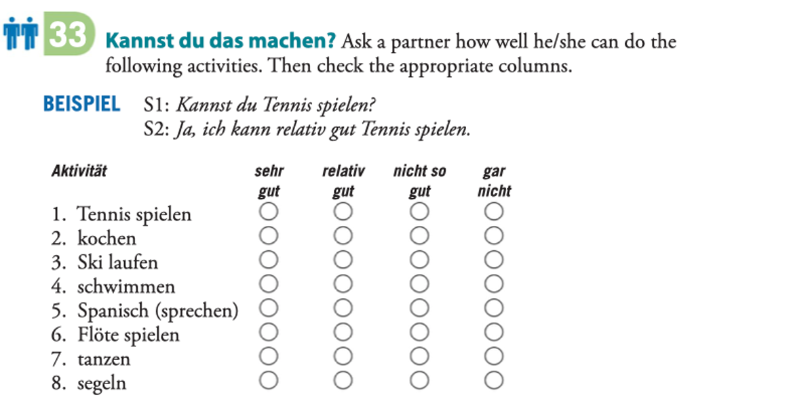

Was sehen Sie im Foto? [SONDERN]

Ich sehe keinen Hamburger, sondern eine Banane

Kein - n

Keinen - m

Keine - PL und F

|  |
| --- |
| Foto 1  Ich sehe keine Milchprodukte, sondern eine Nudel.  Ich sehe keine Getraenke,r sondern die Champignons  Ich sehe kein Obst, sondern ein Fleisch  Ich sehe keinen Apfelsaft, sondern den Paprika |
| Foto 2  Ich sehe keinen Käse, sondern ich sehe das Fleisch  Ich sehe keine Orange, sondern ich sehe die Nudel.  Ich sehe keinen Apfel, sondern das Fleisch.  Ich sehe keinen Saft, sondern ich sehe den Salat. |
| Foto 3  Ich sehe kein Gemüse, sondern den Schweinefleisch  Ich sehe kein Brot, sondern den Kase.  Ich sehe keinen Fisch, sondern die Salami.  Ich sehe kein Wasser, sondern den Saft. |
| Foto 4  Ich sehe keinen Reis, sondern die Erdbeere.  Ich sehe kein Bier, sondern den Orangensaft  Ich sehe kein Fleisch, sondern die Banane.  Ich sehe keine Nudeln, sondern die Orange |
| Foto 5  Ich sehe keinen Fisch, sondern ich sehe ein Brot.  Ich sehe keine Bananen, sondern das Brot  Ich sehe kein Obst, sondern den Kohl  Ich sehe keine Milch, sondern das Fleisch |

Was moechten Sie zum Fruehstuck essen/trinken?

Was moechten Sie zu Mittag essen/trinken?

Was moechten Sie zum Abendessen trinken?

Wie viel…..

Wie viel essen die Deutschen jährlich/monatlich?

[Die 10 beliebtesten Lebensmittel der Deutschen](https://www.worldsoffood.de/specials/was-isst-deutschland/item/1296-die-10-beliebtesten-lebensmittel-der-deutschen.html)

Pro Lebensmittel: wie viel isst man jährlich/monatlich?

Wie viel kostet es? (wenn es sagt)

+1 andere Info /Vokabeln

|  |
| --- |
| Fisch  Der Fisch kostet rund 11,00 Euro.  Man isst 15,5kg pro Kopf. |
| Gemüse  Das Gemüse kostet rund 0,50 Euro.  Man isst vierundachtzig kilogram pro Jahr |
| Obst  Man isst zwanzig kg Apfel pro Jahre  Das Obst kostet zwischen 1,00€ und 2,00€.  Man isst hundert und zweiundzwanzig kg Obst im Jahre. |
| Kartoffeln  Man isst dreiundsechzig kg Kartoffeln pro Jahr, aber isst sechs kg als Pommes Frites.  Die Kartoffeln kostet im Durchschnitt 1,00 € pro kg. |
| Fleisch  Man isst neunzig kg Fleisch im Jahre.  Die Fleisch kostet durchschnittlich 10,000 € pro kg. |
| Eier (Lily und Saskia)  Man isst swei-hundred und sechs (206) Stuek Eier im Jahre.  Die Eier aus Bodenhaltung kosten 1,37 €.  Die Eier aus Freilandhaltung kosten 1,62 € |
| Käse  Man isst zweiundzwanzig und zwei kilogram Käse pro Jahr.  Der Käse kostet zwischen 2,85 Euro und 3,38 Euro pro kg. |
| Nudeln  Ein Kilo Nudeln kostet 0,60 Euro  Man isst sieben kg Nudeln pro Jahre. |
| Brot  Man isst 84 Kg pro Jahre.  Ein Kilogramm Brot kostet zwischen 1,50€ und 3,00€.  Im Jahr 1964 bezahlte man noch 0,99DM/kg |
| Schokolade  Man isst 9kg pro Jahre  Ein 100g-Tafel kostet 0,96 euro  Weisse Schokolade ist 4,3% von Schokolade pro Jahre |

Essen SIe

Wie viel Wasser trinken Sie normalerweise?

Wie viel Kaffee trinken Sie jeden Tag?

Wie viel Obst kaufen/essen Sie in der Woche? (kg)

Wie viel**e** Scheibe**n** Brot essen Sie pro Tag?

Schreiben Sie eine Frage mit Quantität und Zeit in Google Doc!

Wie viele Tassen Tee trinken Sie im morgens?

SUPERGEIL!

|  |  |
| --- | --- |
| Lebensmittel | Adjektive |

Möchtest du Edeka besuchen?